**SISTEM PENYEWAAN KOS DI KUTA KOS**

**BANDA ACEH BERBASIS MOBILE**

**APPLICATION PROJECT**



**MUNAWIR**

**APPICATION SOFWARE ENGINEERING**

**LP3I COLLEGE BANDA ACEH**

**BANDA ACEH**

**2022**

# DAFTAR ISI

**DAFTAR ISI 2**

**DAFTAR GAMBAR 3**

**BAB I 4**

**PERANCANGAN 4**

**1.1. *Use Case Diagram* 4**

**1.2. *Activity Diagram* 6**

1.2.1. *Activity Diagram* Mencari Kos 6

1.2.2. *Activity Diagram* Mendaftar 7

1.2.3. *Activity Diagram* Login 8

1.2.4. *Activity Diagram* Menyewa 9

1.2.5. *Activity Diagram* Mendapat Notifikasi 10

**1.3. *Class Diagram* 11**

**1.4. *Sequence Diagram* 13**

1.4.1. *Sequence Diagram* Mendaftar 13

1.4.2. *Sequence Diagram* Login 14

1.4.3. Sequence Diagram Mencari Kamar Kos 15

1.4.4. *Sequence Diagram* Menyewa 16

1.4.5. *Sequence Diagram* Notifikasi 17

**1.5. *Collaboration Diagram* 18**

1.5.1. *Collaboration Diagram* Mencari Kamar Kos 18

1.5.2. *Collaboration Diagram* Mendaftar 19

1.5.3. *Collaboration Diagram* Login 20

1.5.4. *Collaboration Diagram* Penyewaan/Menyewa 21

1.5.5. *Collaboration Diagram* Notifikasi 22

**1.6. Wireframe Aplikasi 23**

1.6.1. Halaman Utama User 23

1.6.2. Halaman Mendaftar User. 24

1.6.3. Halaman Login User Dan Admin. 25

1.6.4. Halaman Kamar Kos User. 26

1.6.5. Halaman Detail Kamar Kos User. 27

1.6.6. Halaman History Penyewaan User 28

1.6.7. Halaman Notifikasi User dan Admin. 29

1.6.8. Halaman Utama Admin 30

1.6.9. Halaman Admin List Kamar Kos 31

1.6.10. Halaman Admin Detail Kamar Kos 32

1.6.11. Halaman Admin Form Tambah Kamar Kos 33

1.6.12. Halaman Admin List Penyewa 34

1.6.13. Halaman Admin Detail Penyewa 35

1.6.14. Halaman Admin Form Tambah Penyewa 36

1.6.15. Halaman Admin List Transaksi Penyewaan 37

1.6.16. Halaman Admin Detail Transaksi Penyewaan 38

1.6.17. Halaman Admin Form Tambah Transaksi Penyewaan 39

# DAFTAR GAMBAR

Gambar 1 .1 *Diagram**Use Case* Penyewaan Kos 5

Gambar 1.2 *Activity Diagram* Mencari Kos 6

Gambar 1.3 *Activity Diagram* Mendaftar 7

Gambar 1.4 *Activity Diagram* Login 8

Gambar 1.5 *Activity Diagram* Menyewa 9

Gambar 1.6 *Activity Diagram* Mendapat Notifikasi 10

Gambar 1.7 *Class Diagram* Penyewaan Kos 12

Gambar 1.8 *Sequence Diagram* Mendaftar 13

Gambar 1.9 *Sequence Diagram* Login 14

Gambar 1.10 *Sequence Diagram* Mencari Kamar Kos 15

Gambar 1.11 *Sequence Diagram* Menyewa 16

Gambar 1.12 *Sequence Diagram* Notifikasi 17

Gambar 1.13 *Collaboration Diagram* Mencari Kamar Kos 18

Gambar 1.14 *Collaboration Diagram* Mendaftar 19

Gambar 1.15 *Collaboration Diagram* Login 20

Gambar 1.16 *Collaboration Diagram* Penyewaan 21

Gambar 1.17 *Collaboration Diagram* Notifikasi 22

**BAB I**

**PERANCANGAN**

* 1. *Use Case Diagram*

Use case untuk mendeskripsikan sebuah interaksi antara satu atau lebih aktor dengan sistem informasi yang akan dibuat. Use case digunakan untuk mengetahui : Fungsi ”APA” saja yang ada dalam di dalam sebuah sistem informasi. “SIAPA” yang berhak menggunakan fungsi tersebut.

Diagram usecase penyewaan kos yang diberikan terlihat memiliki dua aktor, yaitu penyewa dan pemilik. Dengan adanya usecase mencari kos, ini menunjukkan bahwa penyewa dapat mencari kos yang tersedia sesuai dengan kriteria yang diinginkan. Usecase mendaftar dan login menunjukkan bahwa kedua aktor tersebut harus melakukan proses pendaftaran dan login untuk dapat menggunakan fitur-fitur yang tersedia dalam sistem penyewaan kos tersebut.

Usecase menyewa kos menunjukkan bahwa penyewa dapat melakukan proses penyewaan kos yang telah dipilih sesuai dengan kriteria yang diinginkan. Usecase mendapat notifikasi jika masa sewa kos selesai menunjukkan bahwa sistem akan memberikan notifikasi kepada penyewa jika masa sewa kos yang telah disewa telah selesai.

Secara umum, diagram usecase ini dapat membantu dalam memahami interaksi antara aktor dengan sistem penyewaan kos yang akan dikembangkan. Ini juga dapat membantu dalam menentukan fitur-fitur yang akan disediakan dalam sistem tersebut, serta membantu dalam menentukan batasan-batasan dari sistem yang akan dikembangkan. Contoh gambar nya sebagai berikut:

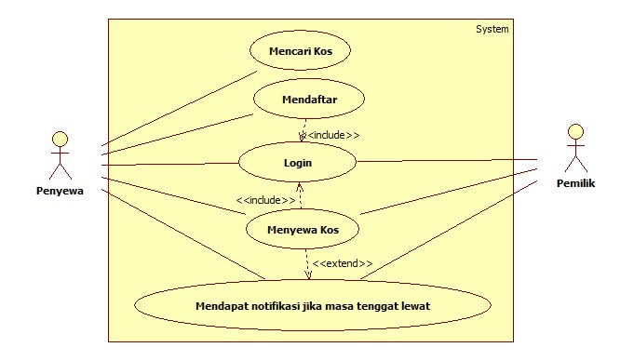

**Gambar 1****.1** *Diagram* *Use Case* Penyewaan Kos

* 1. *Activity Diagram*

*Activity Diagram* atau Diagram aktivitas menggambarkan workflow

(aliran kerja) atau aktifitas dari sebuah sistem/ proses bisnis/ menu yang ada pada perangkat lunak.

* + 1. *Activity Diagram* Mencari Kos

Penyewa akan menginputkan data dari kos pada kolom pencarian lalu setelah itu sistem mencarikan sesuai data yang diinputkan oleh si penyewa tersebut lalu menampilakan kamar kos yang dicari tersebut.

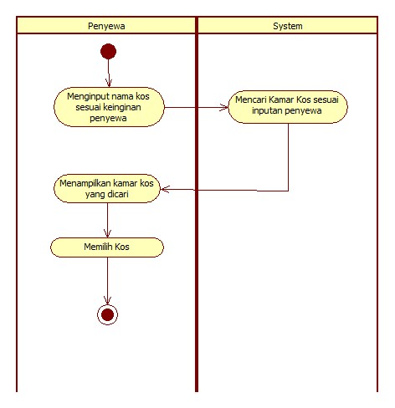

**Gambar 1.2***Activity Diagram* Mencari Kos

* + 1. *Activity Diagram* Mendaftar

Penyewa menginputkan data dirinya seperti(nama,email,password,data ktp) lalu sistem memvalidasi data yang dinputkan oleh penyewa apakah email yang input sudah terdaftar atau belum jika sudah terdaftar penyewa akan mendaopatkan pesan email sudah terdaftar. Jika tidak penyewa akan mendapatkan pesan akun berhasil terdaftar lalu mengarahkan halaman ke login.

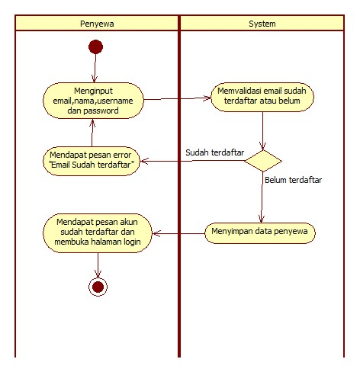

**Gambar 1.3***Activity Diagram* Mendaftar

* + 1. *Activity Diagram* Login

Diagram ini menunjukkan Penyewa/Pemilik akan menginputkan email dan password lalu sistem akan memvalidasi atau mengcheck akun sudah terdaftar atau belum, jika belum terdaftar penyewa atau pemilik akan mendapatkan pesan akun belum terdaftar, Jika sudah terdaftar penyewa akan diarahkan ke halaman home.

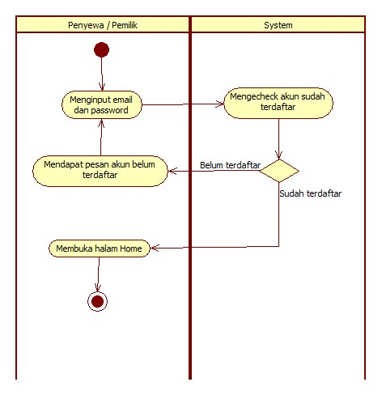

**Gambar 1.4***Activity Diagram* Login

* + 1. *Activity Diagram* Menyewa

Diagram ini mejelaskan proses penyewaan kos dari penyewa memilih kos dan menginput data sampai penyewa berhasil menyewa kamar kos tersebut dan juga proses jika gagal menyewa kamar kos tersebut.

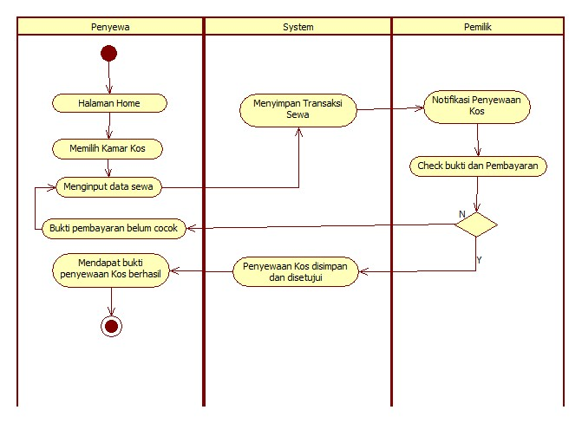

**Gambar 1.5** *Activity Diagram* Menyewa

* + 1. *Activity Diagram* Mendapat Notifikasi

Pada diagram ini menjelaskan proses penyewa mendapat notifikasi pada saat waktu sewa kos telah berkakhir dan penyewa mendapat daftar notifikasi sewa kos yang telah berkahir atau selesai.

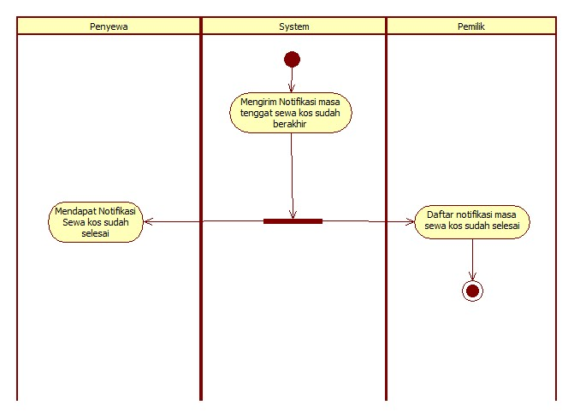

**Gambar 1.6** *Activity Diagram* Mendapat Notifikasi

* 1. *Class Diagram*

*Class diagram* (diagram kelas) menggambarkan struktur sistem dari segi pendefinisian kelas-kelas yang akan dibuat untuk membangun sebuah sistem. Gambar Class Diagram menunjukkan struktur kelas yang digunakan dalam sistem penyewaan kos. Diagram ini terdiri dari beberapa kelas yang saling terkait, yaitu:

Penyewa: kelas ini menyimpan informasi mengenai penyewa kos, seperti nama, alamat, dan nomor telepon.

Kamar Kos: kelas ini menyimpan informasi mengenai tempat tinggal yang disewakan, seperti lokasi, harga, dan fasilitas yang tersedia.

Penyewaan: kelas ini menyimpan informasi mengenai transaksi penyewaan kos, seperti tanggal penyewaan, jangka waktu, dan total harga yang harus dibayarkan oleh penyewa.

Antarmuka: kelas ini menejelaskan informasi tampilan antarmuka aplikasi yang akan ada pada sistem aplikasi yang dibangun.

Koneksi Basisdata: kelas ini mejelaskan sistem penyimpanan data pada sistem.

Diagram ini membantu kita memahami struktur dan interaksi antar kelas dalam sistem penyewaan kos, sehingga memudahkan kita dalam merancang dan mengembangkan sistem tersebut.

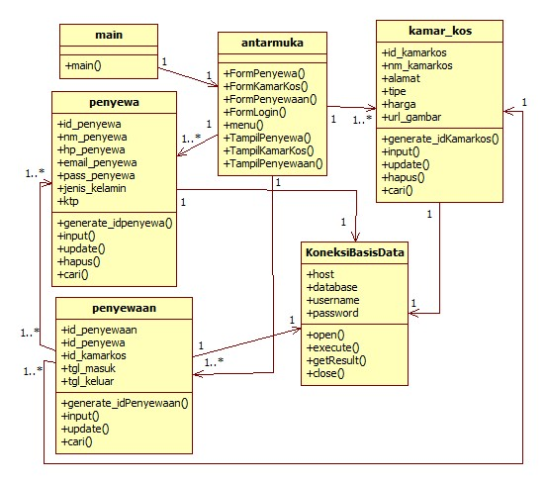

**Gambar 1.7** *Class Diagram* Penyewaan Kos

* 1. *Sequence Diagram*

Diagram Sequence menggambarkan kelakuan objek pada use case dengan mendeskripsikan waktu hidup objek dan message yang dikirimkan dan diterima antar objek.

* + 1. *Sequence Diagram* Mendaftar

Sequence diagram berikut menjelaskan urutan proses penyewa mendaftar dari membuka aplikasi masuk ke form pendaftaran, menginput data, menyimpan data pada sistem basisdata sampai mendapat output berupa pesan.

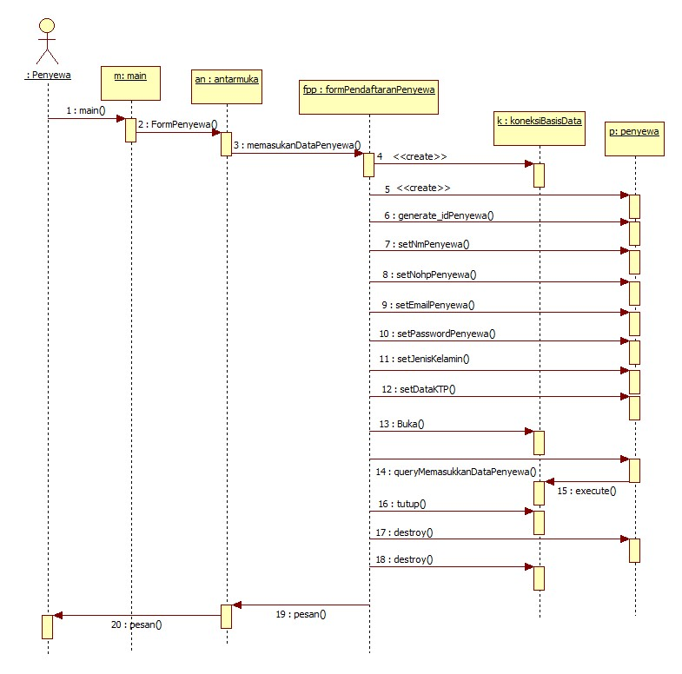

**Gambar 1.8** *Sequence Diagram* Mendaftar

* + 1. *Sequence Diagram* Login

Diagram berikut mejelaskan urutan proses Login pada sistem yang dibangun

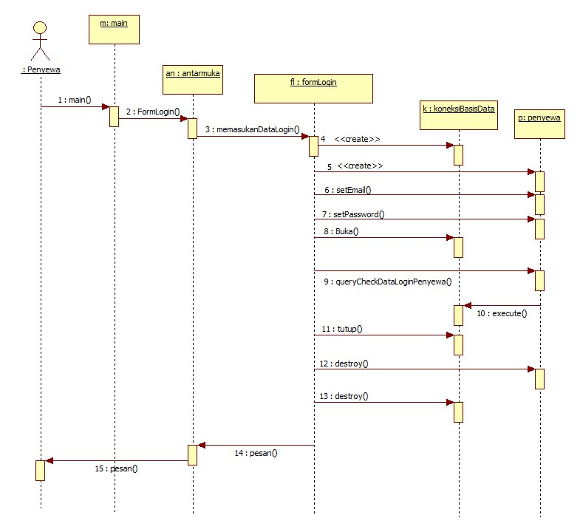

**Gambar 1.9***Sequence Diagram* Login

* + 1. Sequence Diagram Mencari Kamar Kos

Diagram berikut menjelasan kan urutan proses Mencari Kos.

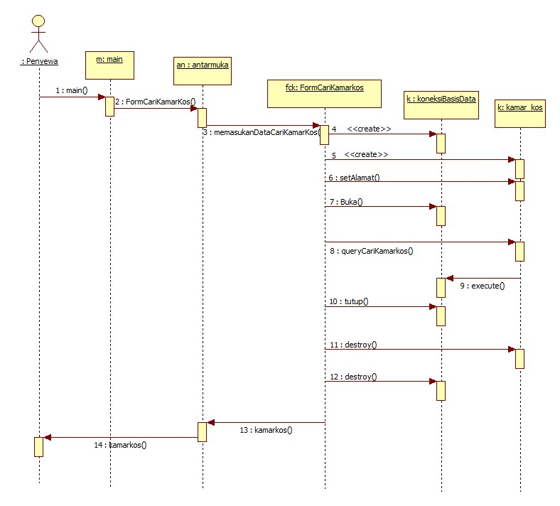

**Gambar 1.10***Sequence Diagram* Mencari Kamar Kos

* + 1. *Sequence Diagram* Menyewa

Diagram berikut menjelaskan urutan proses Menyewa

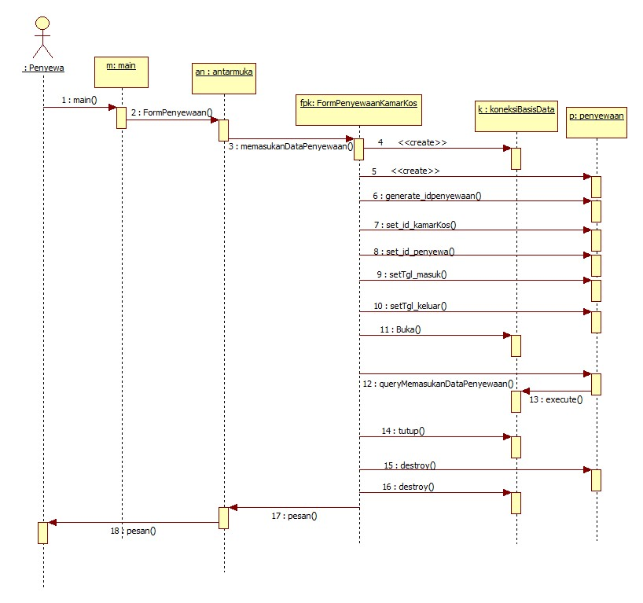

**Gambar 1.11***Sequence Diagram* Menyewa

* + 1. *Sequence Diagram* Notifikasi

Diagram berikut menjelaskan urutan proses Notifikasi

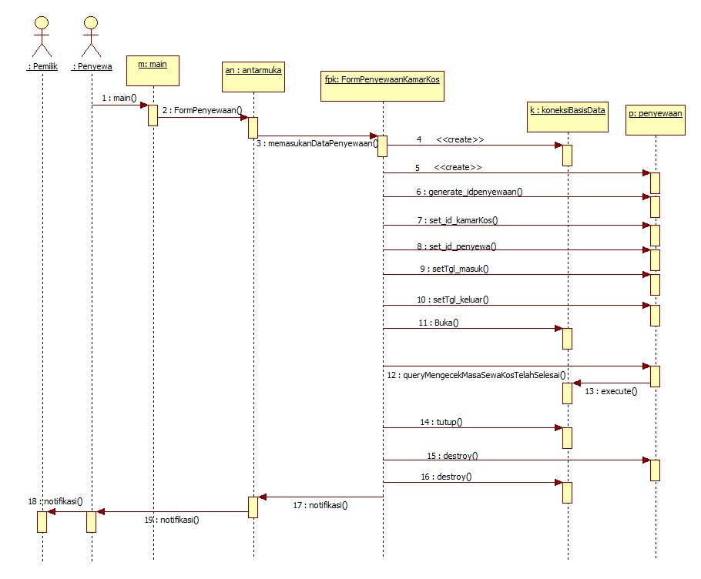

**Gambar 1.12***Sequence Diagram* Notifikasi

* 1. *Collaboration Diagram*

Collaboration diagram menggambarkan interaksi antar objek/bagian dalam bentuk urutan pengiriman pesan. Collaboration diagram menggelompokkan message pada kumpulan diagram sekuen menjadi sebuah diagram.

* + 1. *Collaboration Diagram* Mencari Kamar Kos

Diagram ini menjelaskan alur proses mencari kamar kos

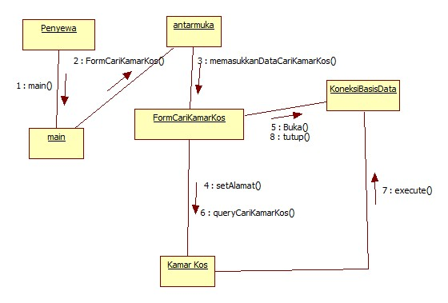

**Gambar 1.13** *Collaboration Diagram* Mencari Kamar Kos

* + 1. *Collaboration Diagram* Mendaftar

Diagram ini menjelaskan alur proses mendaftar.

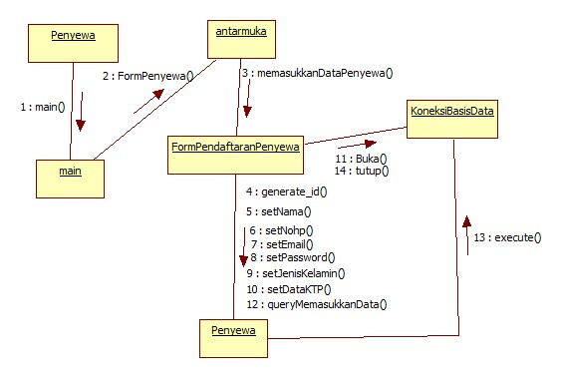

**Gambar 1.14***Collaboration Diagram* Mendaftar

* + 1. *Collaboration Diagram* Login

Diagram ini menjelaskan alur proses login.

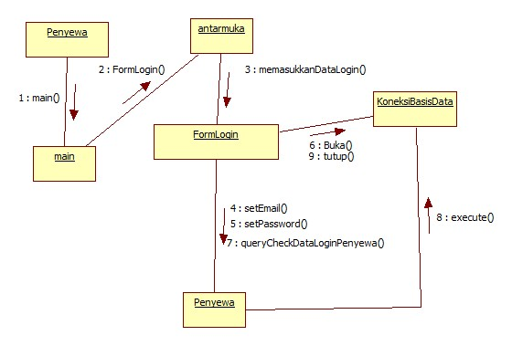

**Gambar 1.15***Collaboration Diagram* Login

* + 1. *Collaboration Diagram* Penyewaan/Menyewa

Diagram ini menjelaskan alur proses menyewa.

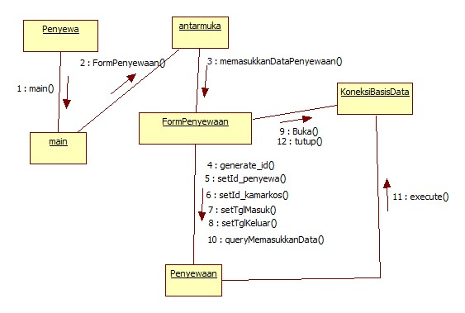

**Gambar 1.16***Collaboration Diagram* Penyewaan

* + 1. *Collaboration Diagram* Notifikasi

Diagram ini mejelaskan alur proses mendapat notifikasi.

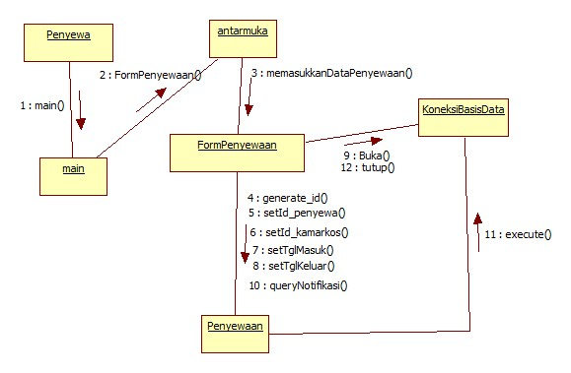

**Gambar 1.17***Collaboration Diagram* Notifika

* 1. Wireframe Aplikasi
     1. Halaman Utama User

Ini adalah halaman utama user pada aplikasi.

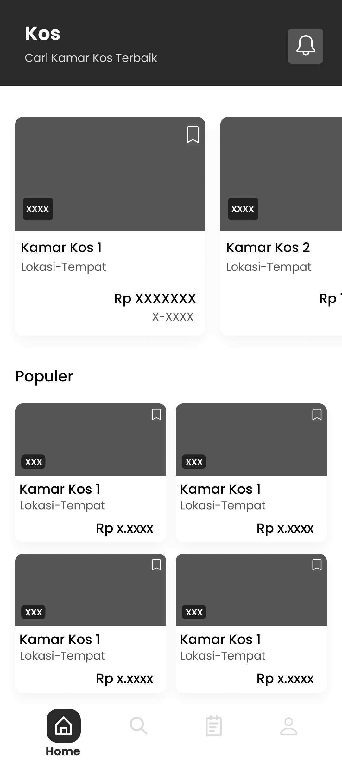

Gambar 4.1 Halaman Utama User

* + 1. Halaman Mendaftar User.

Ini adalah halaman mendaftar pada aplikasi.

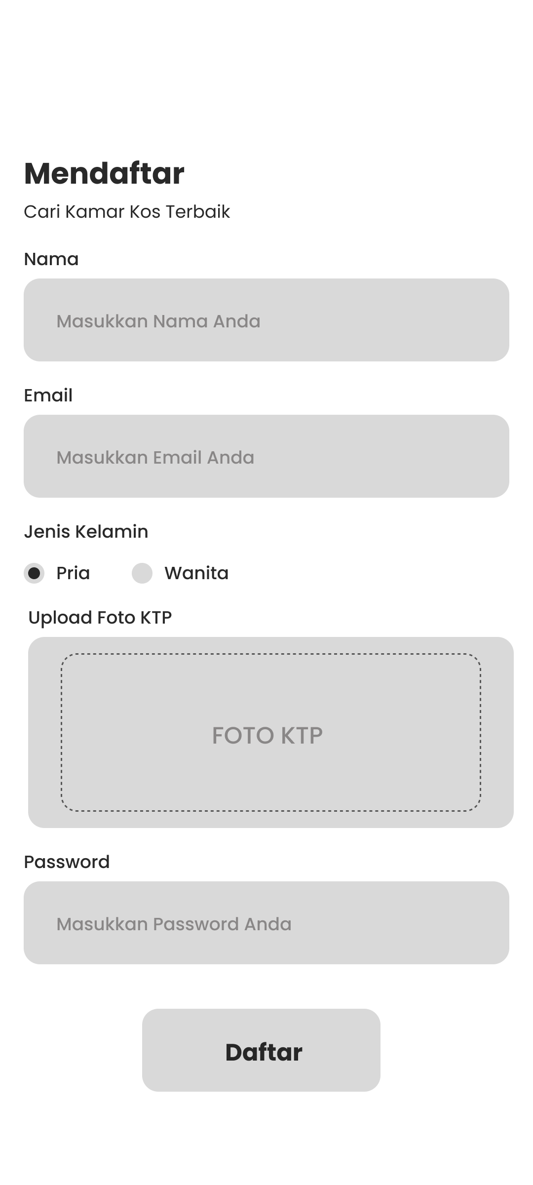

Gambar 4.2 Halaman Mendaftar

* + 1. Halaman Login User Dan Admin.

Ini halaman Login pada aplikasi.

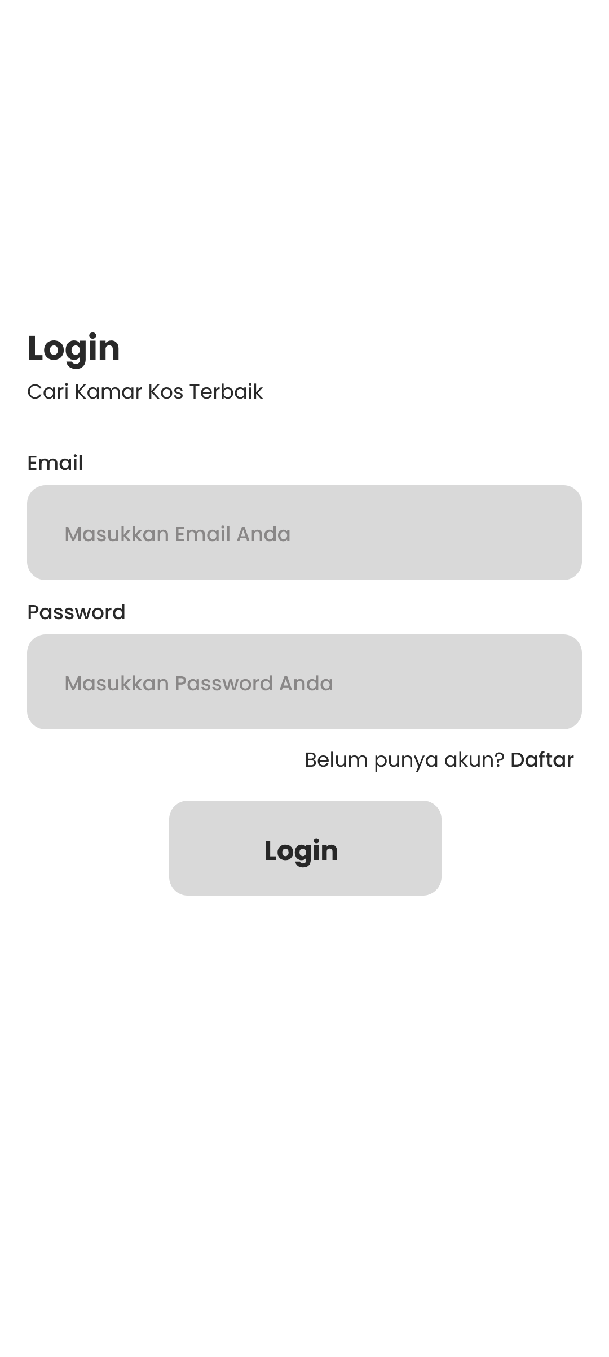

Gambar 4.3 Halaman Login

* + 1. Halaman Kamar Kos User.

Ini halaman kamar kos pada aplikasi.

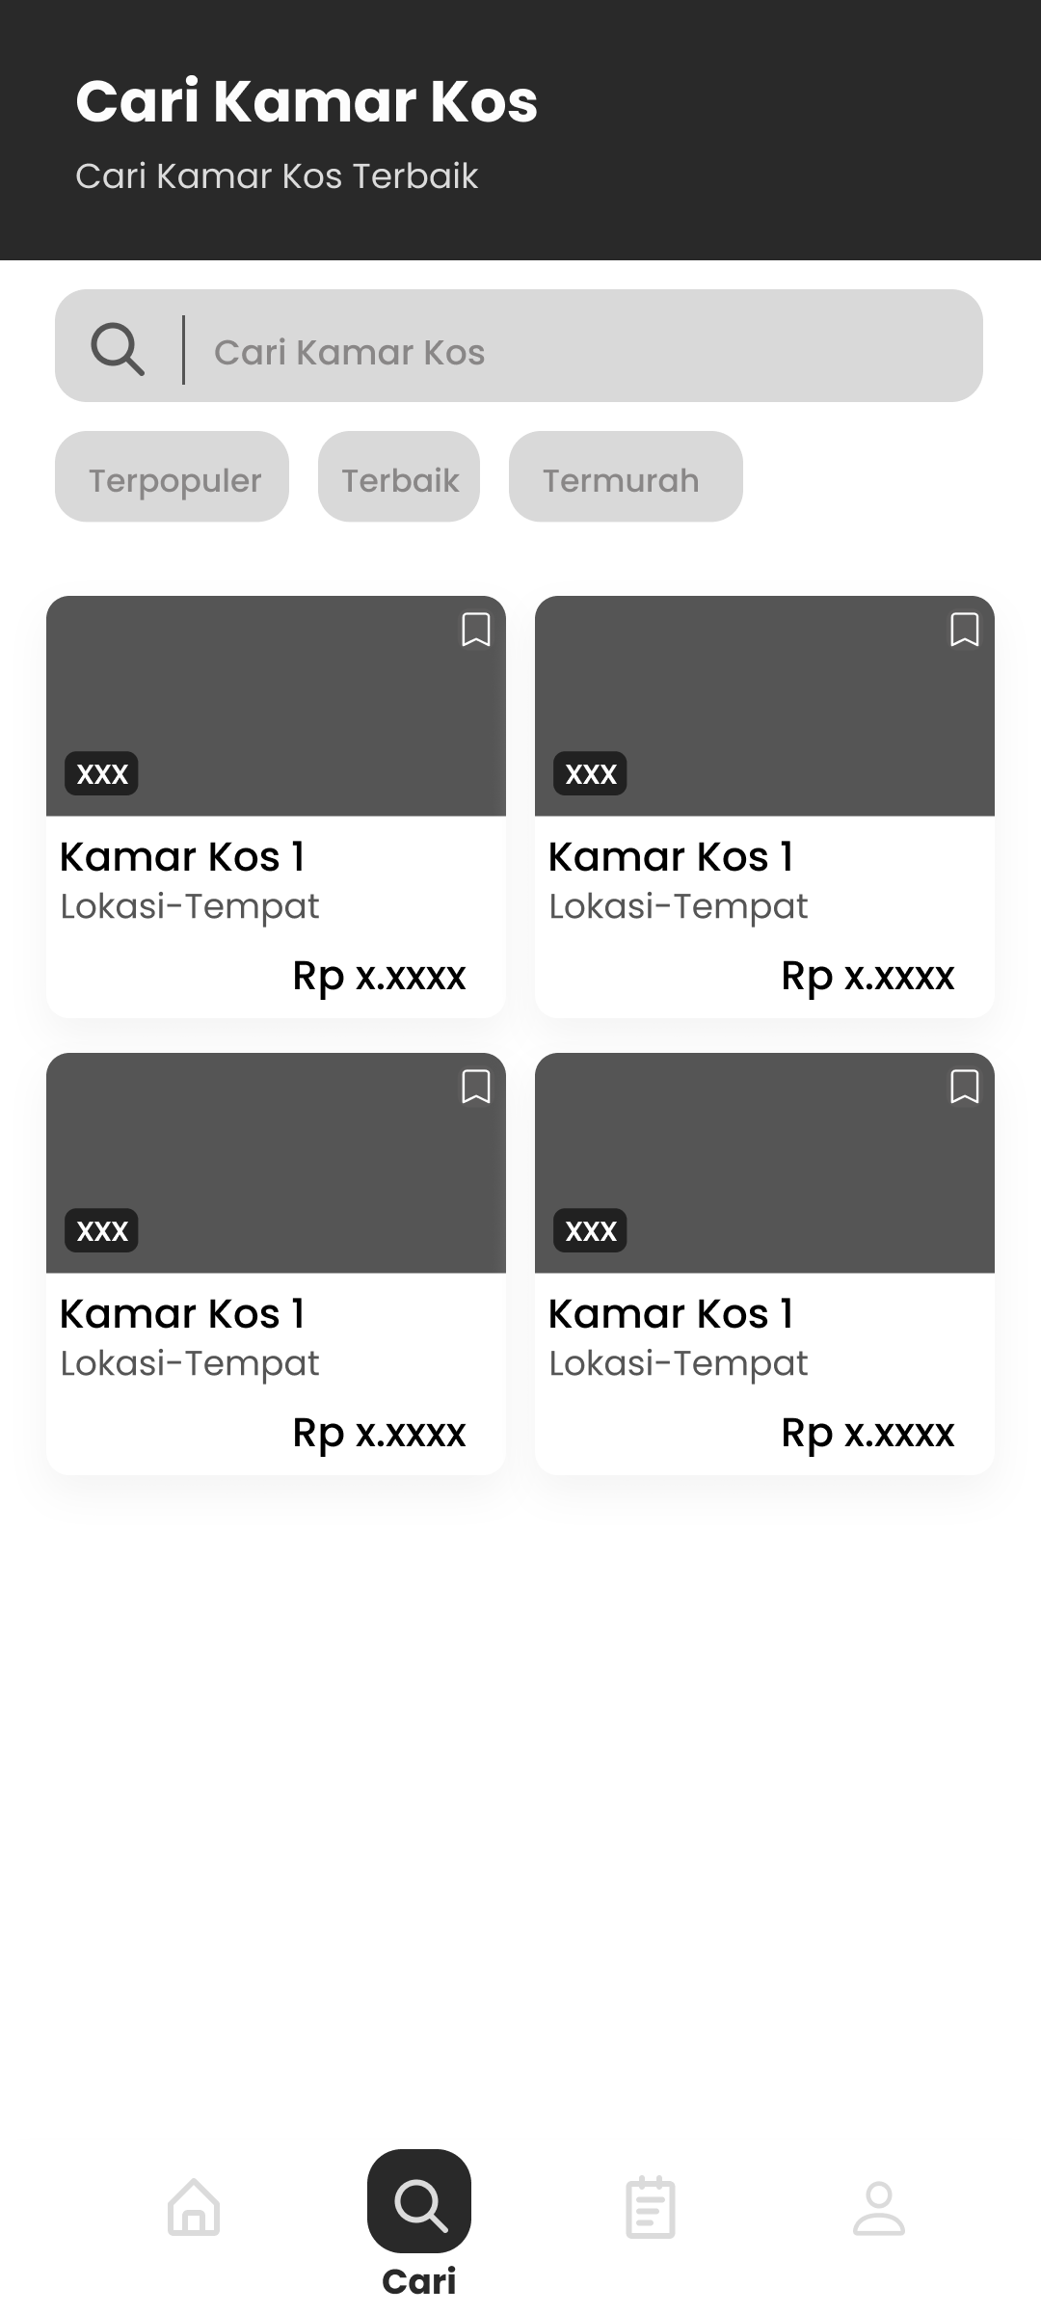

Gambar 4.4 Halaman Kamar Kos

* + 1. Halaman Detail Kamar Kos User.

Ini halaman detail kamar kos pada aplikasi.

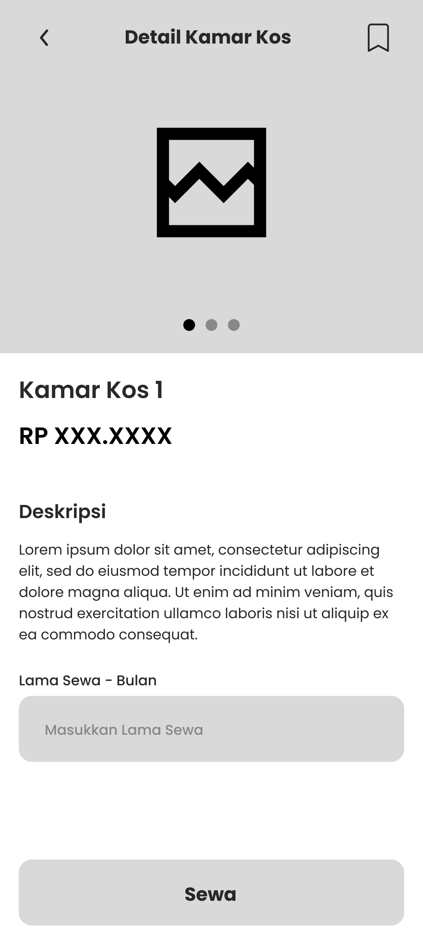

Gambar 4.5 Halaman Detail Kamar Kos

* + 1. Halaman History Penyewaan User

Ini halaman history penyewaan pada aplikasi.

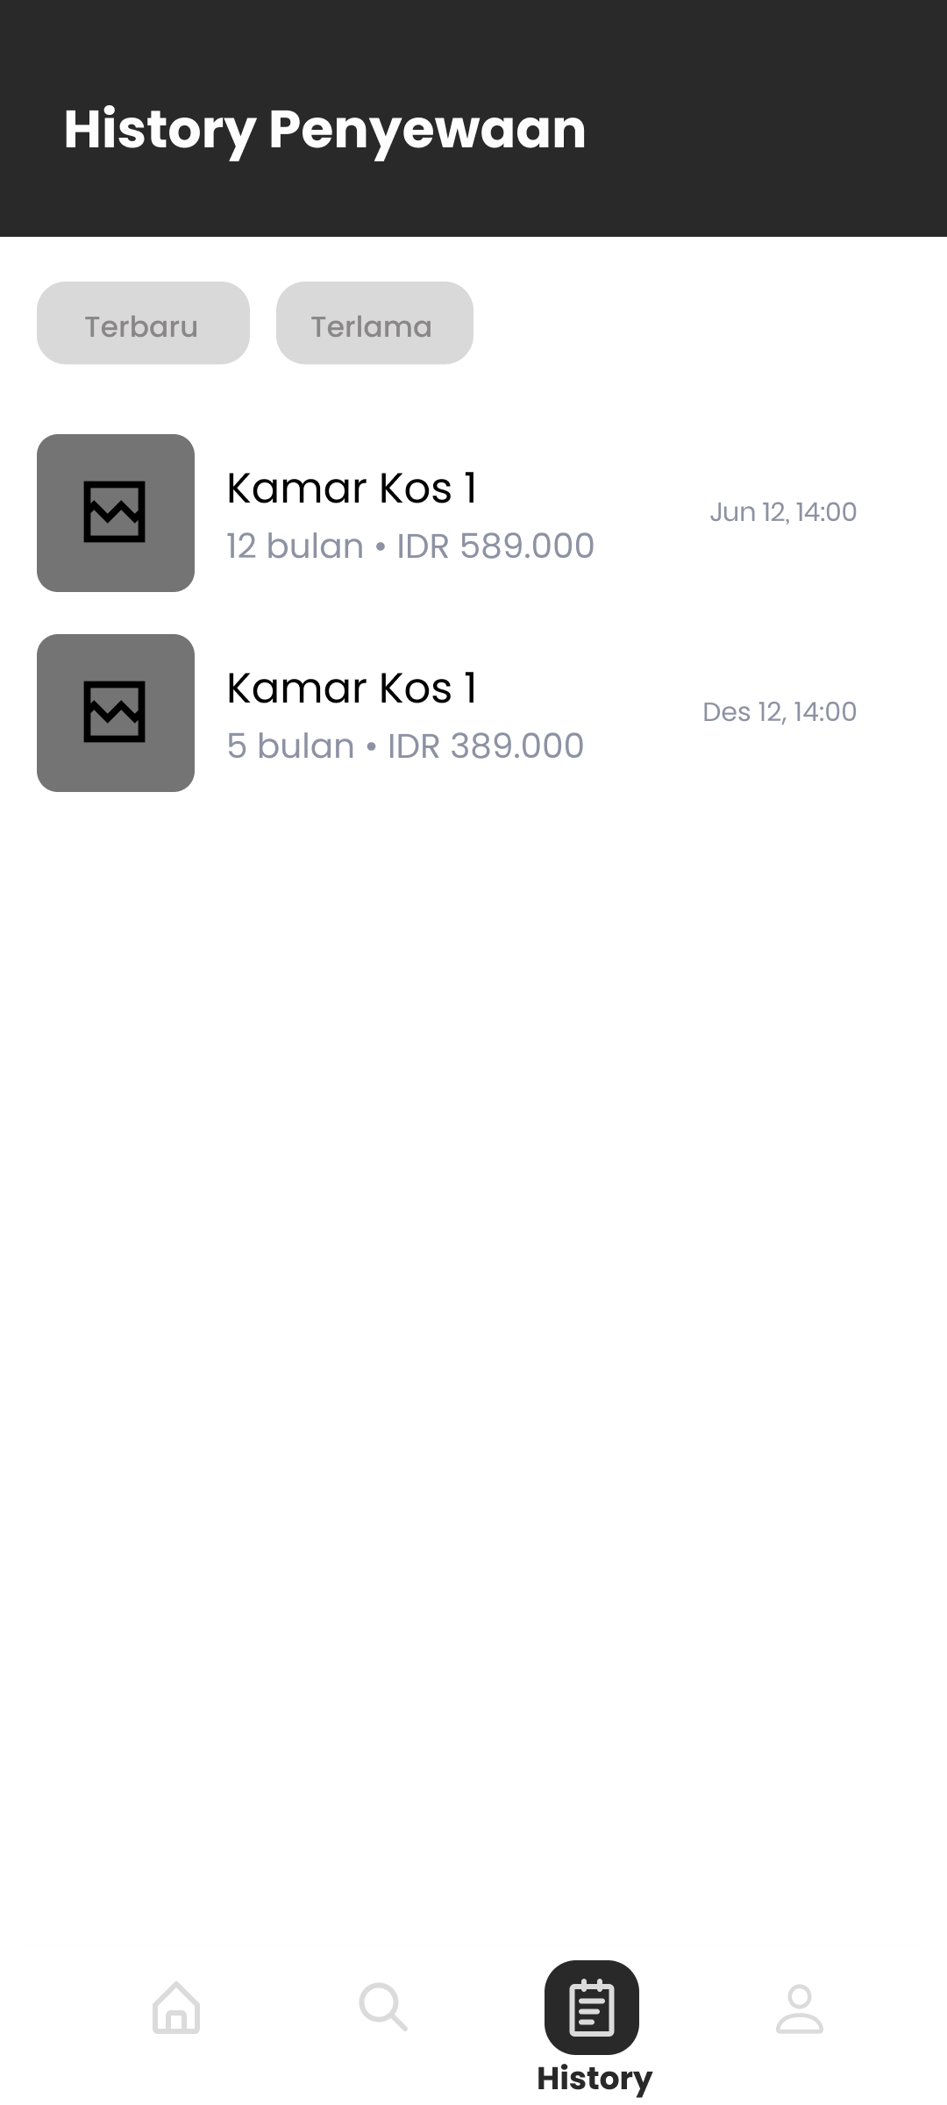

Gambar 4.6 Halaman History Penyewaan

* + 1. Halaman Notifikasi User dan Admin.

Ini halaman notifikasi user dan admin pada aplikasi.

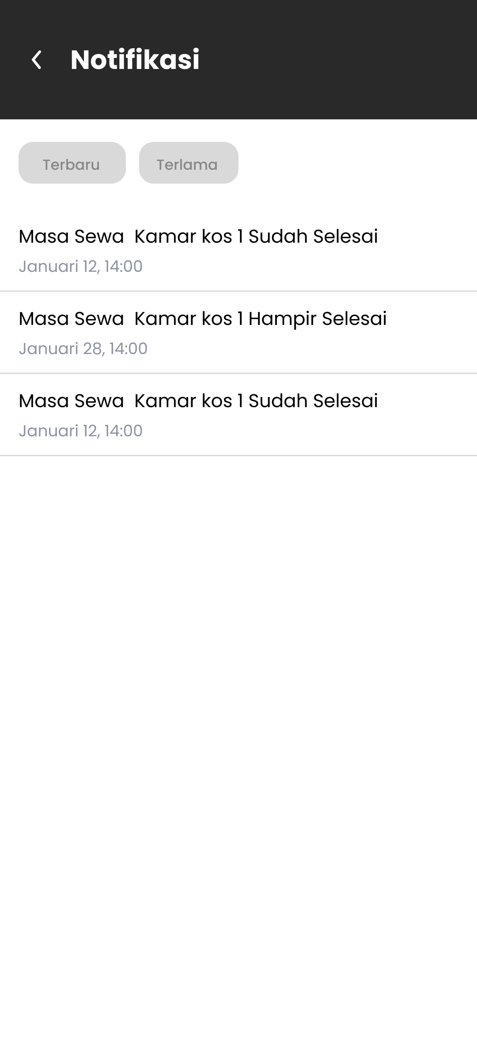

Gambar 4.7 Halaman Notifikasi User dan Admin

* + 1. Halaman Utama Admin

Ini adalah halaman utama admin, admin/pemilik dapat memonitoring data yang masuk pada halaman ini dimulai dari kamar kos, penyewa, dan transaksi penyewaan.

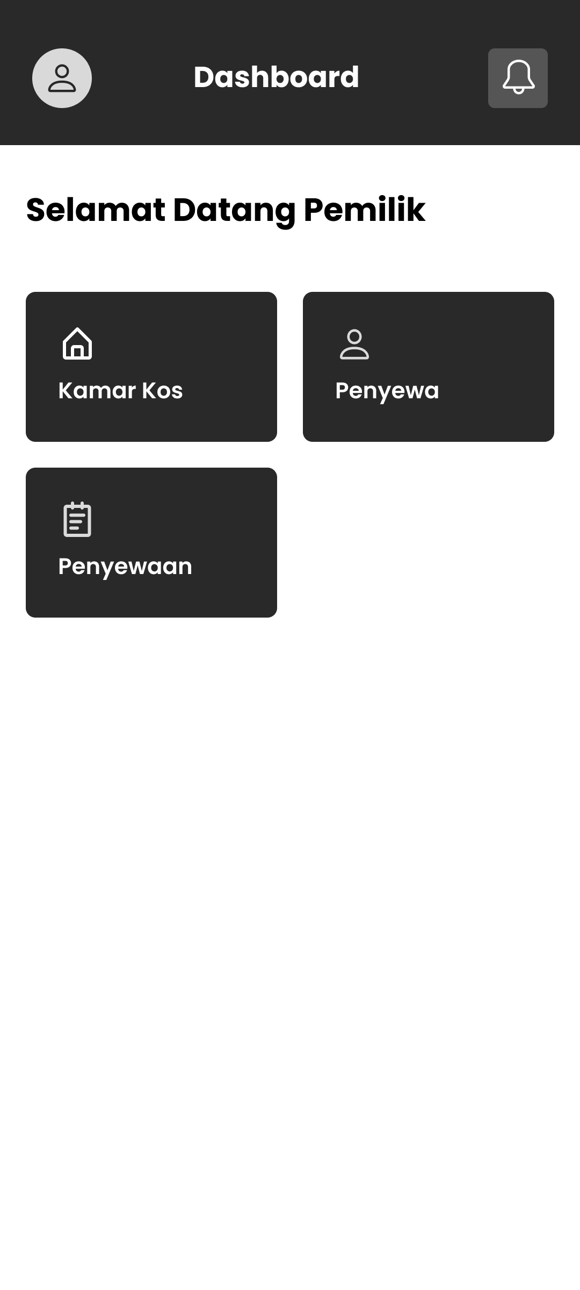

Gambar 4.8 Halaman Utama Admin

* + 1. Halaman Admin List Kamar Kos

Ini adalah halaman list kamar kos, di sini admin bisa menambah,ubah,hapus data kamar kos.

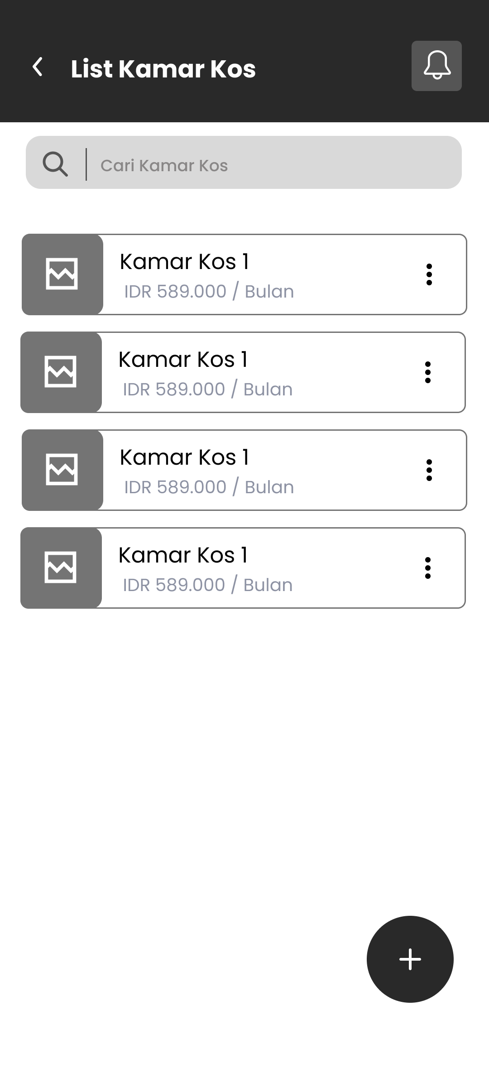

Gambar 4.9 Halaman Admin List Kamar Kos

* + 1. Halaman Admin Detail Kamar Kos

Ini adalah halaman detail kamar kos berisi informasi detail kamar kos.

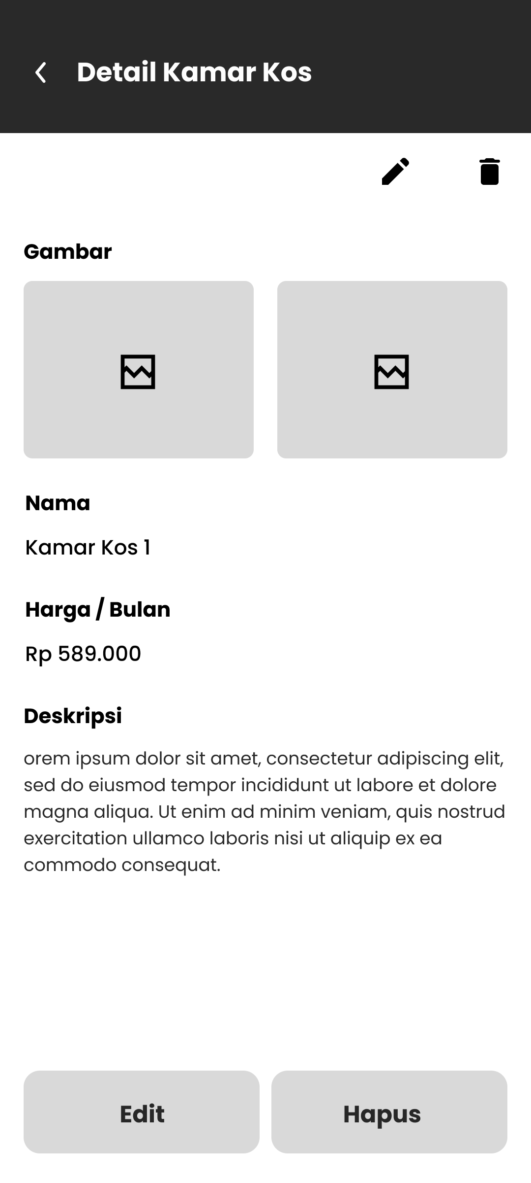

Gambar 4.10 Halaman Admin Detail Kamar Kos

* + 1. Halaman Admin Form Tambah Kamar Kos

Ini adalah halaman form tambah kamar kos untuk menambah data kamar kos.

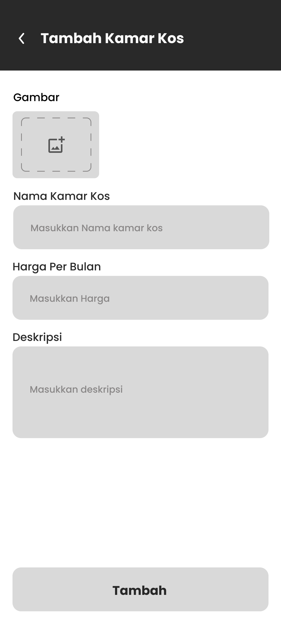

Gambar 4.11 Halaman Admin Form Tambah Kamar Kos

* + 1. Halaman Admin List Penyewa

Ini adalah halaman list penyewa, di sini admin bisa menambah,ubah,hapus data penyewa.

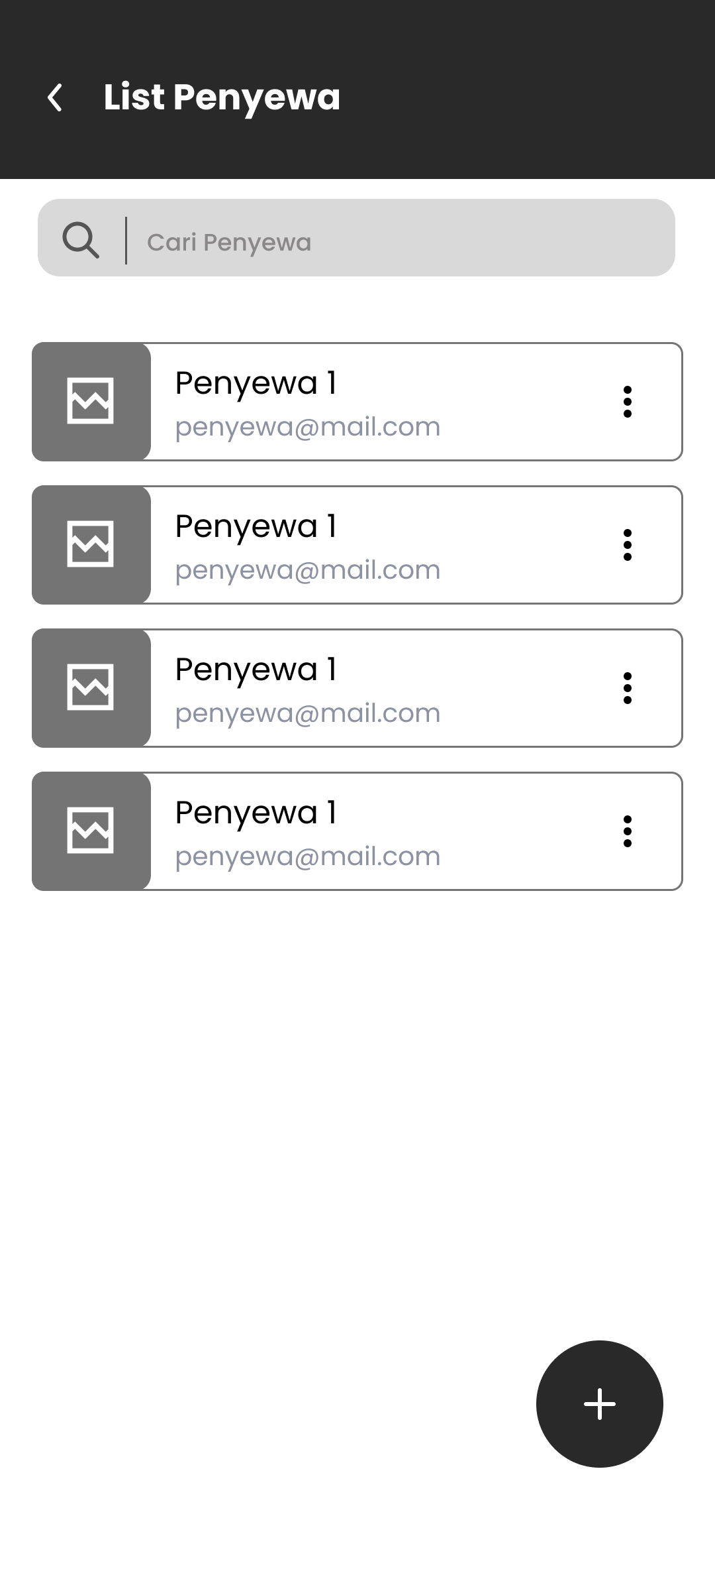

Gambar 4.12 Halaman Admin List Penyewa

* + 1. Halaman Admin Detail Penyewa

Ini adalah detail halaman penyewa, berisi informasi detail dari penyewa.

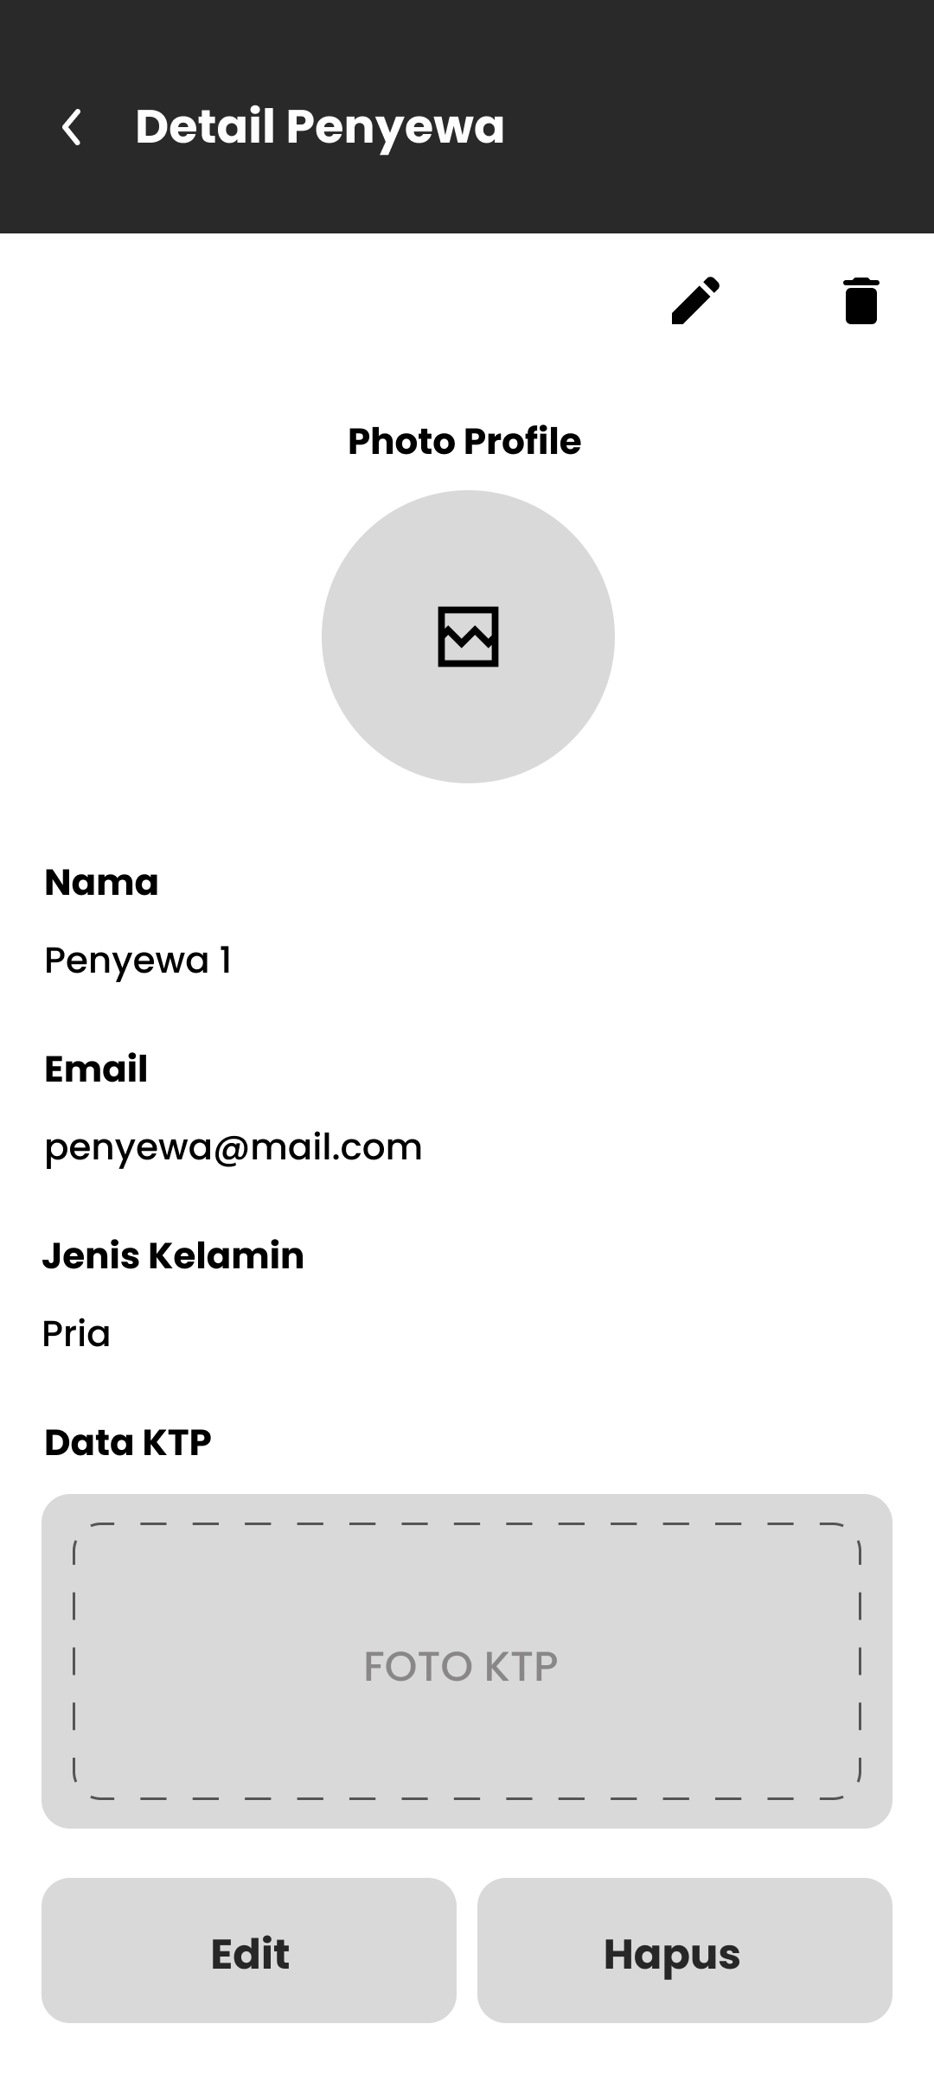

Gambar 4.13 Halaman Admin Detail Penyewa

* + 1. Halaman Admin Form Tambah Penyewa

Ini adalah halaman form tambah penyewa untuk menambah data kamar kos.

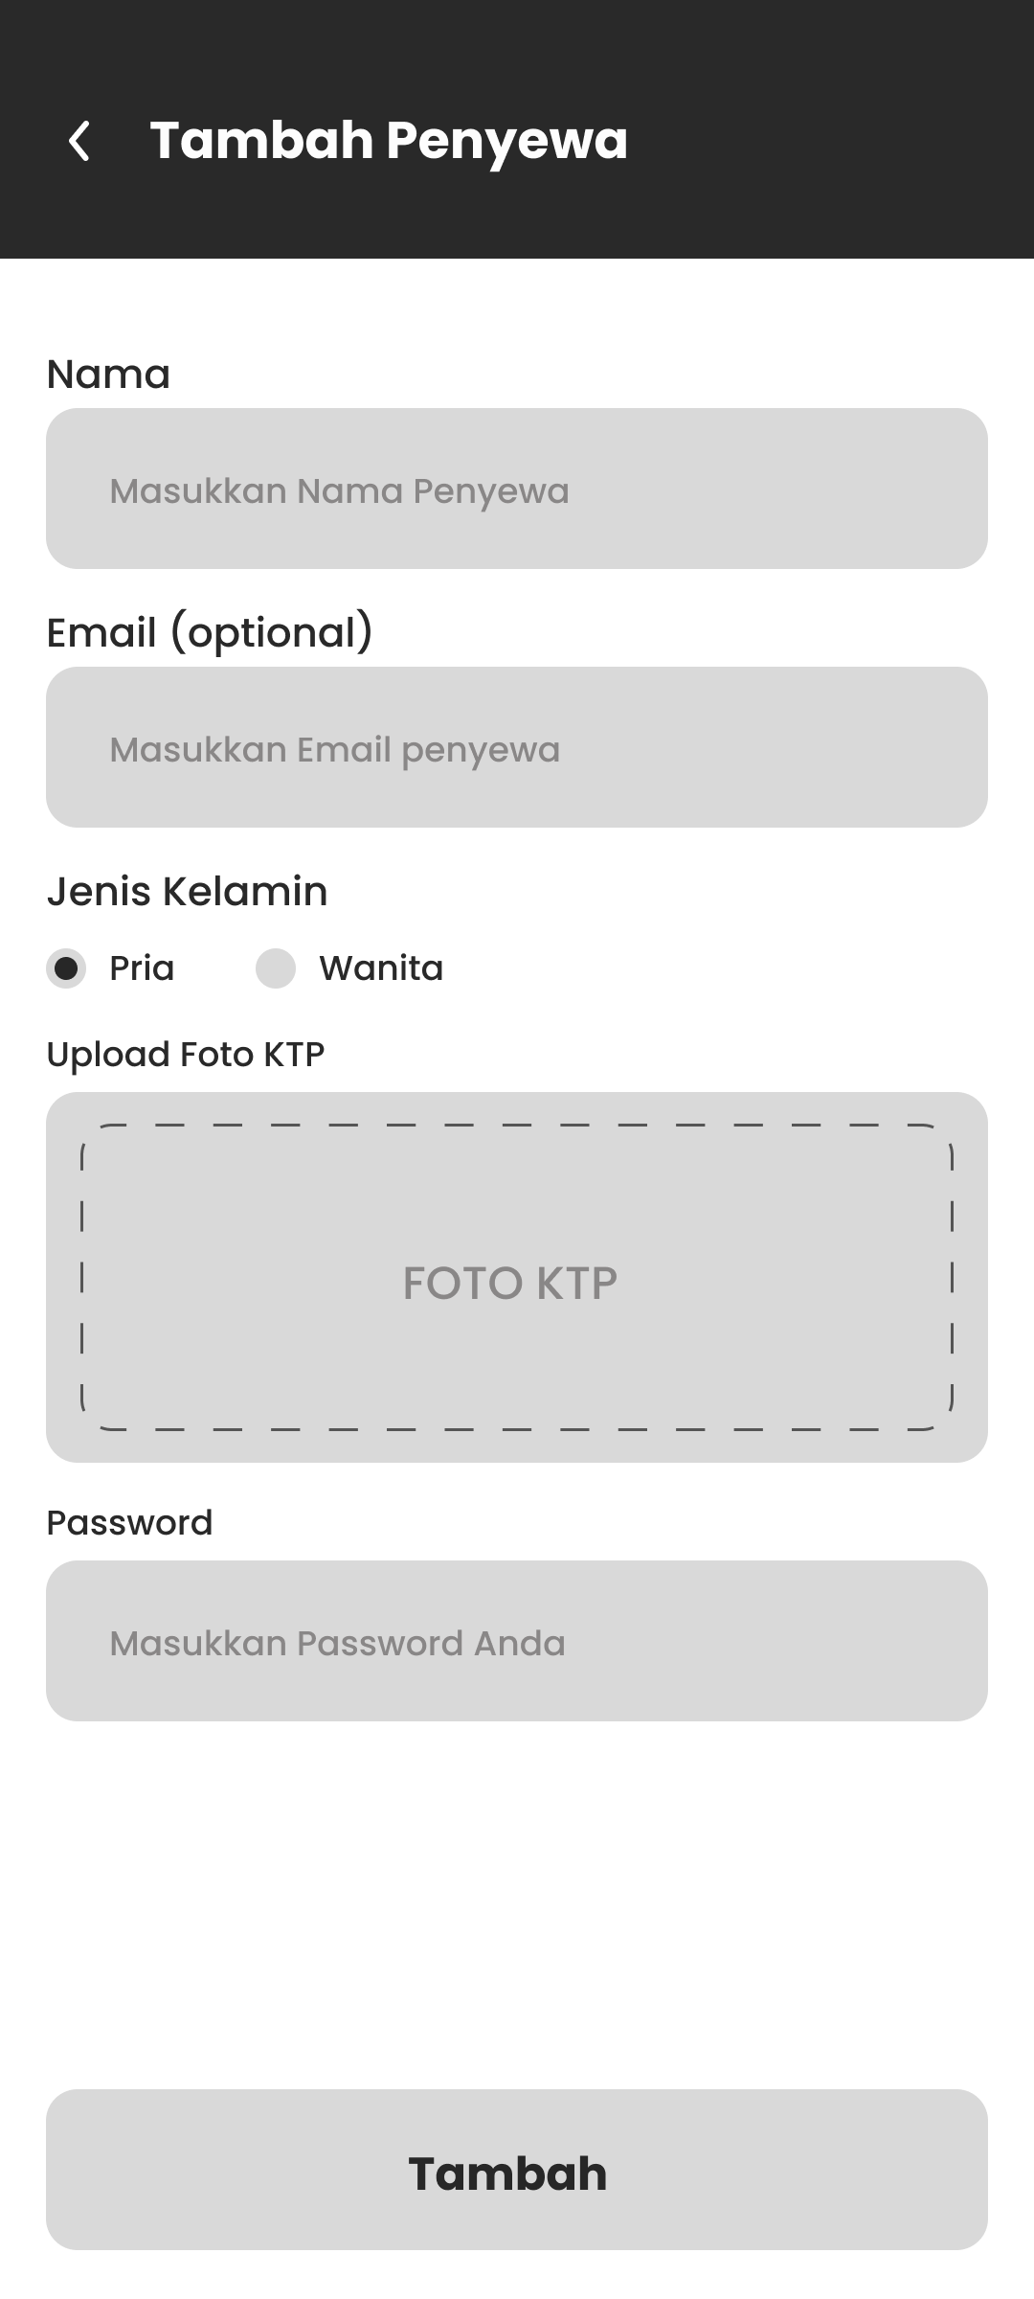

Gambar 4.14 Halaman Admin Form Tambah Penyewa

* + 1. Halaman Admin List Transaksi Penyewaan

Ini adalah halaman list Transaksi penyewaan, di sini admin bisa menambah,ubah data transaksi penyewaan.

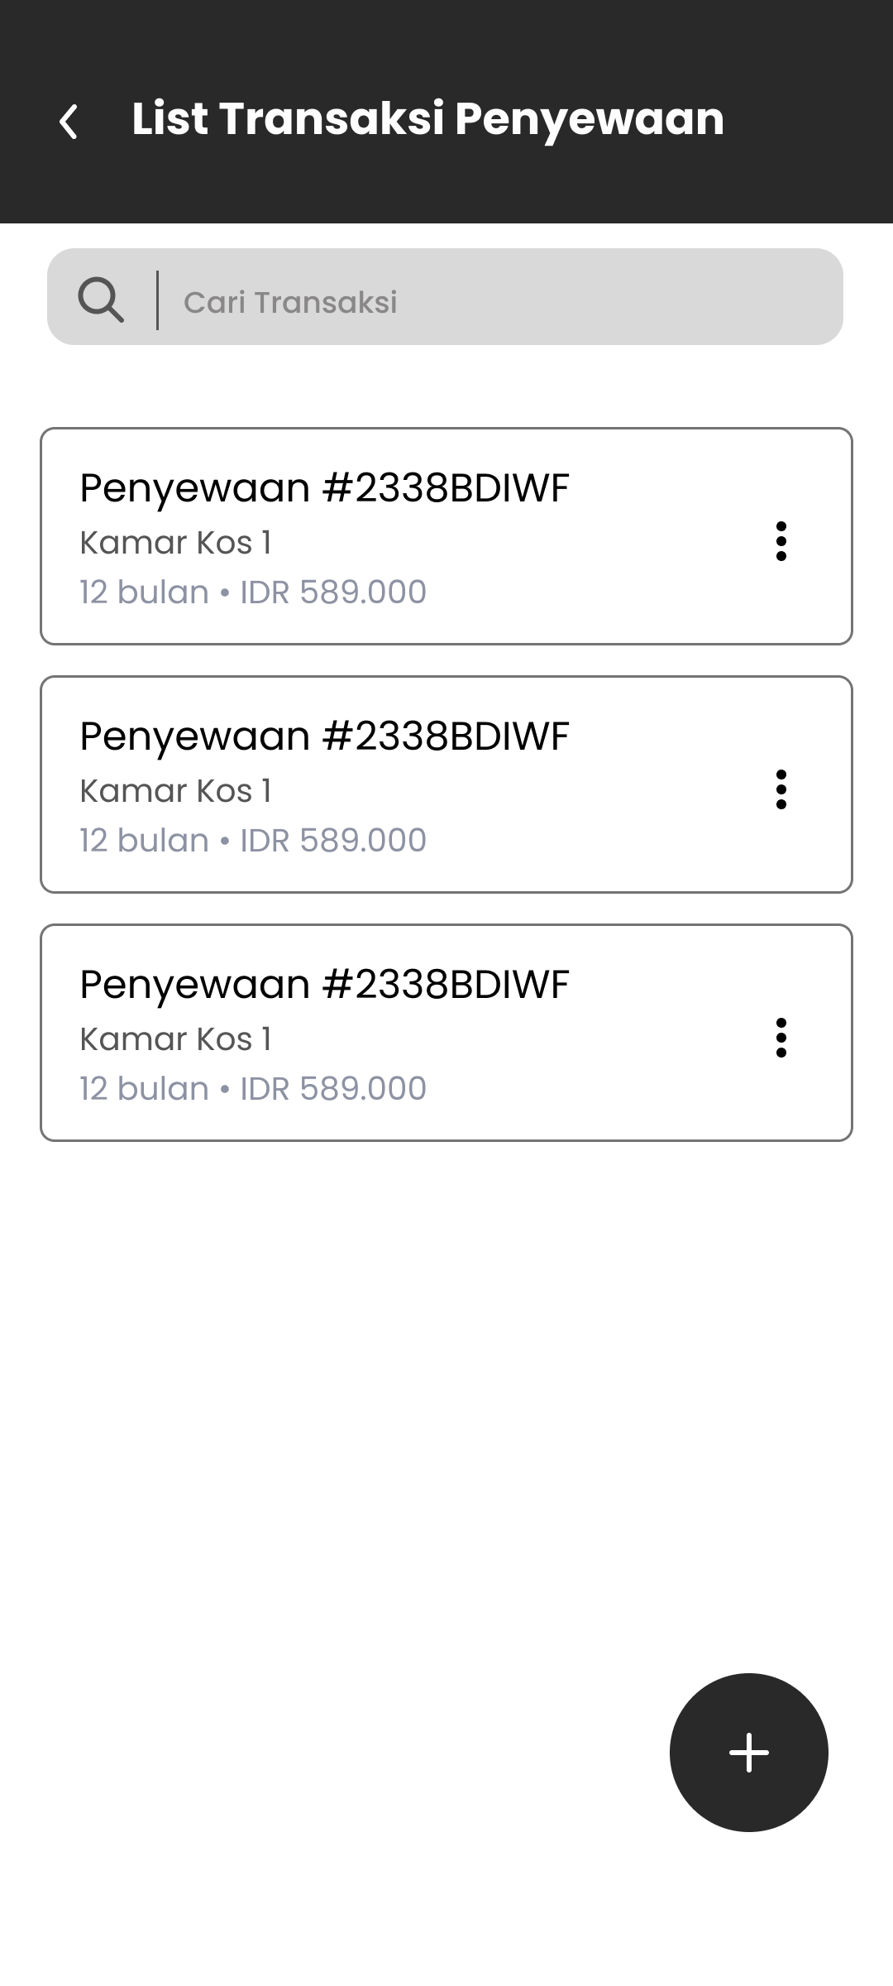

Gambar 4.15 Halaman Admin List Transaksi Penyewaan

* + 1. Halaman Admin Detail Transaksi Penyewaan

Ini adalah detail halaman detail transaksi penyewaan, berisi informasi detail dari transaksi penyewaan.

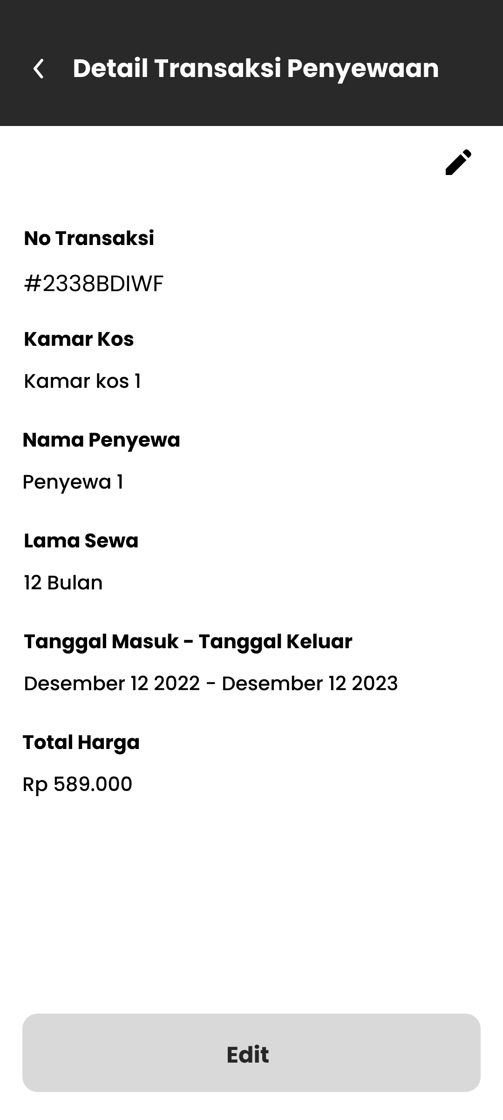

Gambar 4.16 Halaman Admin Detail Transaksi Penyewaan

* + 1. Halaman Admin Form Tambah Transaksi Penyewaan

Ini adalah halaman form tambah transaksi penyewaan untuk menambah data transaksi penyewaan.

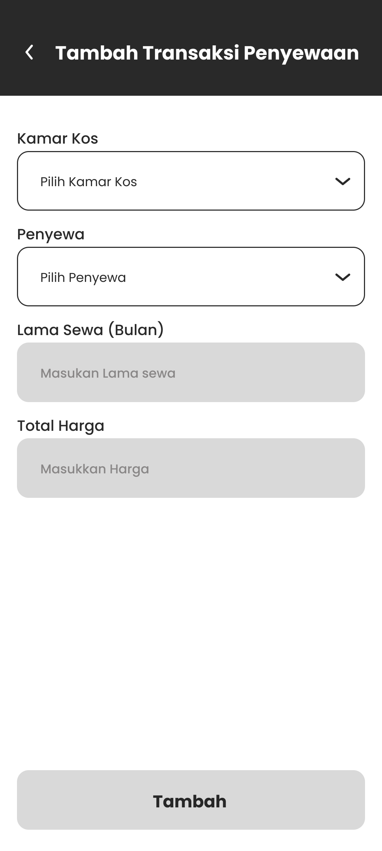

Gambar 4.17 Halaman Admin Form Tambah Transaksi Penyewaan